ȘCOALA GIMNAZIALĂ GREBĂNU Nr.9 - noiembrie 2019
JUD. BUZĂU
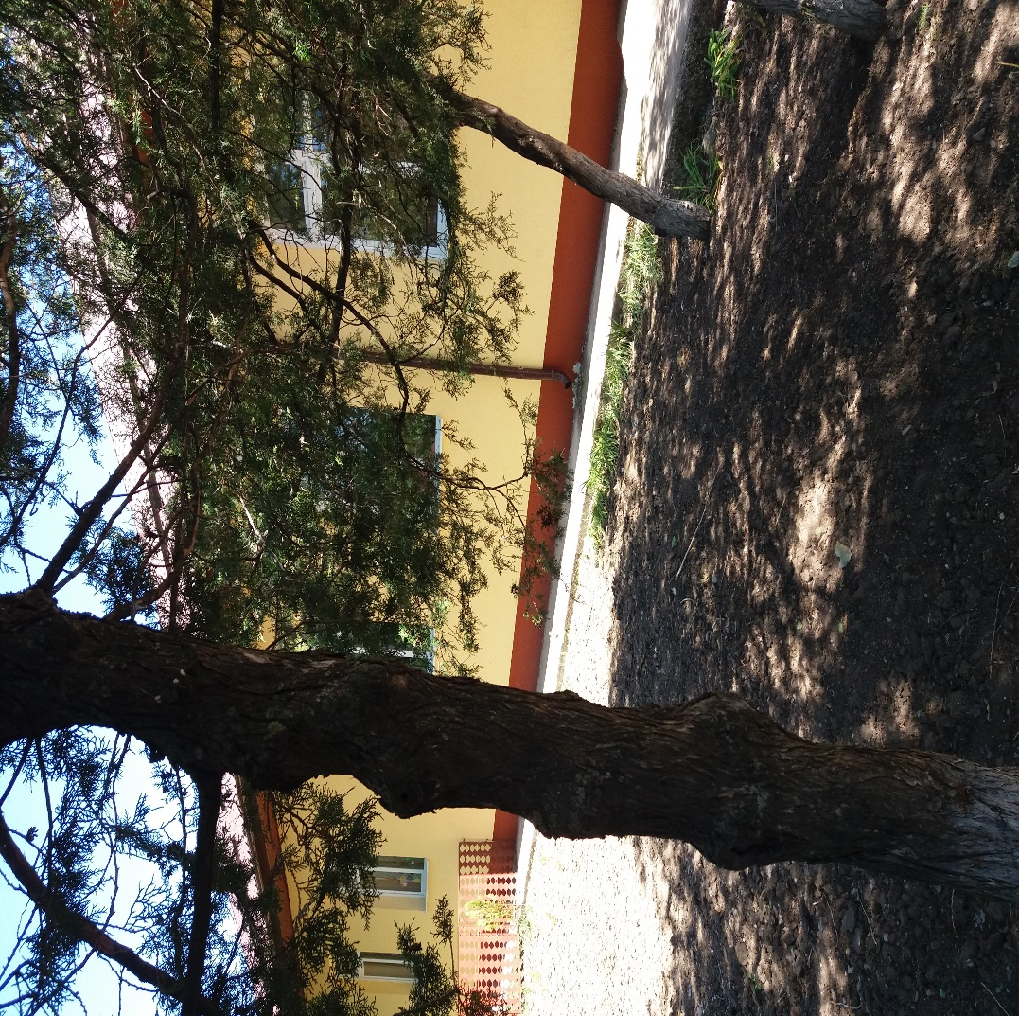 ,,SMART MINDS” ISSN 2668-1226
REVISTĂ ȘCOLARĂ DESPRE EDUCAȚIE, EXEMPLE DE BUNE
PRACTICI, ACTIVITĂȚI EXTRAȘCOLARE
ȘI PROIECTE EDUCAȚIONALE
COORDONATORI:
prof. pt. înv. primar PRUTEANU MARIANA
și prof. pt. înv. primar COSTACHE DORINA-ADELA

Sub îndrumarea dnei. Director,
prof.de matematică, LAZĂR FLORENTINA-IULIANA

Adresa școlii : comuna Grebănu
jud.Buzău
tel.0238778793
e-mail:so8grebanu@yahoo.com

Argument:

Dezvoltarea societăţii umane în general, şi a societăţii româneşti în particular, este caracterizată printr-o variabilitate rapidă, fapt care impune pentru grupe mari de oameni o perfecţionare continuă. Cea mai importantă misiune a şcolii va fi aceea de a-i învăţa pe elevi cum să înveţe. Mijloacele de autoeducare câştigă, pe zi ce trece, tot mai mult teren: manualele alternative, lecţiile prezentate de diferite televiziuni îi ajută pe elevi să acumuleze cunoştinţe. Dascălul încetează treptat să predea materia, rolul său fiind acela de „torţă” care luminează şi călăuzeşte paşii elevilor prin “tunelul cunoaşterii”. Dascălul va fi cel care va organiza munca elevilor şi îi va supraveghea.
Împletirea activităților școlare cu cele de tip extracurricular vor aduce un aport calitativ actului didactic, precum și diversitate, aspect care va transforma învățarea în plăcere.
,,Să te ocupi de educarea unui copil este una dintre experiențele cele mai complexe, provocatoare, dar și cele mai generatoare de satisfacții pe care o oferă viața. Este o mare responsabilitate creșterea unui copil, astfel încât, el să devină un adult sănătos, echilibrat și capabil să-și ocupe locul în generația următoare.” (Adler, 2011)

MENIREA DASCĂLULUI:
Bucură-te că ți s-a încredințat o clasă al cărui conducător să fii!
Ai răbdare, fii hotărât, sever și blând, fii drept și capabil de dăruire neîncetată! Să nu ți se pară nimic prea mult și prea greu, când e vorba de a ajuta la creșterea puiului de om!
Gândește-te să fii educatorul inteligent, cult, îndrăzneț, și independent!
Prof.PRUTEANU MARIANA)

Ochi de copil

Înv. Porumb Ionica
Găbiţă ……
Găbiţă este un suflet inocent care locuieste pe un mic deal ,într-un bordei.Nişte ochişori mari,albaştri ,te privesc cu o asemenea speranţă, de parcă TU ai putea să salvezi lumea!
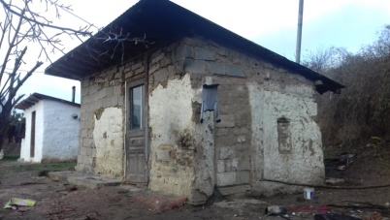
Desigur aşa ceva nu se poate,dar cu siguranţă poţi aduce lumina în viaţa cuiva prin lucruri simple .Acest copil,elev în clasa Pregătitoare de la Şcoala Gimnazială Plevna,nu doreşte multe,dar doreşte ,din toata inima,să vină la şcoală.
DAR……ghetuţe nu are,gecuţă nu are,de fapt,nu prea are mai nimic,decât dragostea familiei sale şi MAREA dorinţă de a veni la şcoală ca să poată să îşi schimbe soarta în mai bine!
Pe dealul unde locuieşte Găbiţă e pustiu ,iar când plouă sau vine zăpada ,drumul este inpracticabil.Tatăl merge cu ziua ,primeşte ajutor social,iar mama, care are un handicap locomotor,se ocupă de el şi de ceilalţi doi fraţi mai mici.Insă ce poţi face cu câţiva bănuţi….
Intunericul vine repede în bordeiul de pe deal,iar la lumina pâlpâietoare a lumânării ,cinci suflete visează la un,,mâine” mai bun.
Şi există totuşi cineva care poate lumina sufletele acestor micuţi! Alte suflete inocente de copii,colegi mai mari sau mai mici ai lui Găbiţă….
Răspunzând PREZENT la nevoile colegului lor ,aceştia,împreună cu părinţii lor, au adus ,în repetate rânduri, hăinuţe,rechizite,alimente etc.Fiecare a considerat că se poate lipsi de pernă .o pătură,un covoraş etc şi le-a dăruit lui Gabi.
Este LUMINĂ în ochii băieţelului.In fiecare dimineaţă aşteaptă nerăbdător microbuzul pentru a veni la şcoală.Colegii ţin atât de mult la el,încât nu e o zi în care acest copil să nu primească un dar!
Oamenii mici pot face lucruri mari….chiar să aducă LUMINA într-un bordei ÎNTUNECAT!

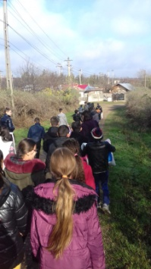
,,SĂPTĂMÂNA LEGUMELOR ȘI FRUCTELOR DONATE”
Prof. MOCANU MARCEL

În cadrul proiectului national organizat de către ISJ Buzău, intitulat ,,Săptămâna legumelor și fructelor donate” elevii Școlii Gimnaziale Plevna”-structură a Școlii Gimnaziale Grebănu , îndrumați de către doi profesori inimoși și cu suflet mare, respectiv directoarea școlii, profesor Lazăr Florentina și profesor Mocanu Marcel. Cu toții s-au mobilizat și au adunat cantități impresionante de legume, fructe și nu numai și au pornit să le ofere unei familii din satul Grebănu, care locuiește în condiții inumane, pe malul gărlei cu același nume. Adulții din familie abia și-au putut stapîni lacrimile, dar copiii au fost pur și simplu extaziați. Dulciurile oferite de către copii au fost la mare căutare.
-

-Iarna poate veni acum, pentru că avem cămara plină, a spus printre lacrimi mama copiilor care pe lângă faptul că are familie numeroasă și fără niciun venit, are și probleme de sănătate, probleme locomotorii. Mulțumirile nu mai pridideau să apară din toate părțile, iar elevii și profesorii au plecat cu zâmbetul și satisfacția misiunii împlinite, pe chipuri.
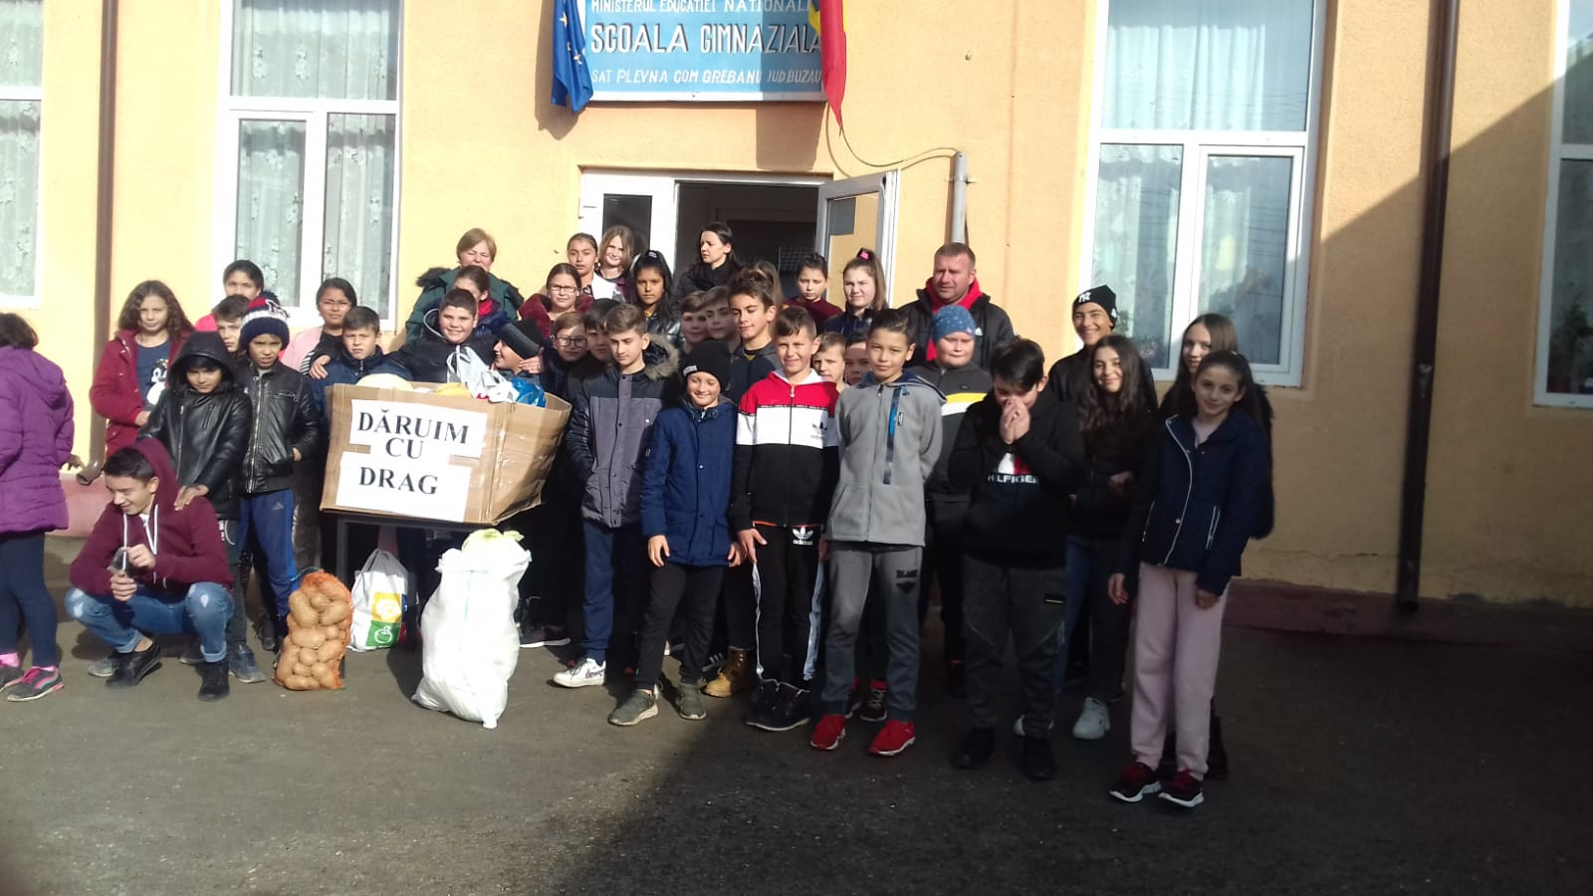
Voluntariatul dezvoltă în sufletul copiilor empatia, spiritual civic și omenia. Participând încă de mici la asemenea acțiuni, adulții de mâine vor fi mai receptivi la problemele societății, la cazurile sociale și vor participa din proprie inițiativă la diverse activități de acest gen. Poporul roman a fost din cele mai vechi timpuri omenos, ospitalier, săritor și iubitor de aproapele său. Școala trebuie să găsească pârghii pentru a reînvia aceste calități în sufletul cetățenilor de mâine.
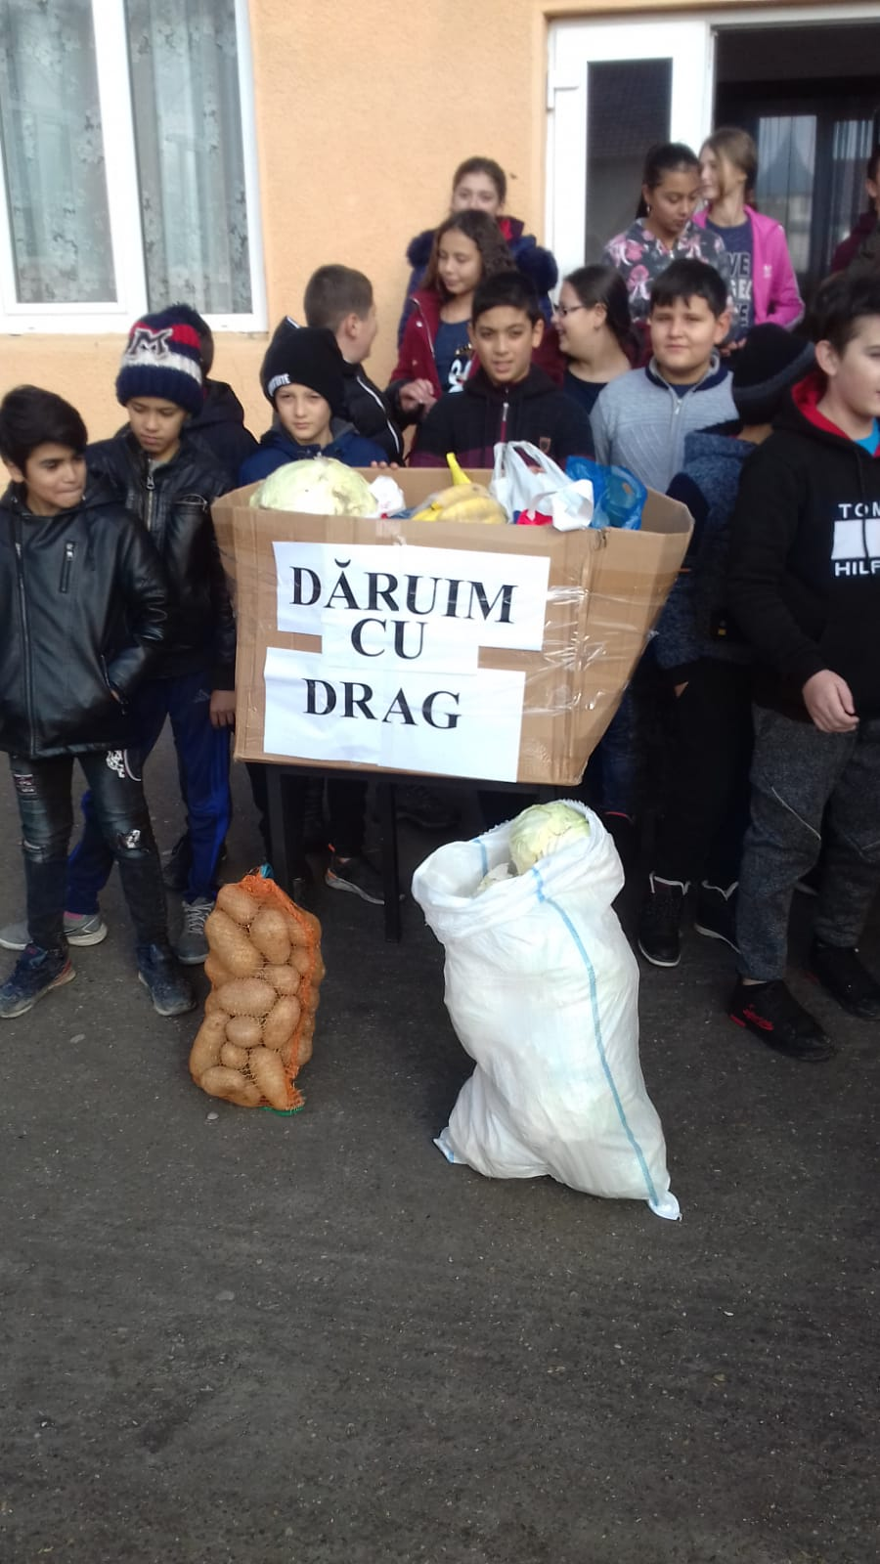

,,Activitățile extracurriculare și rolul lor în viața elevului”
(prof. Costache Dorina-Adela)

În cadrul proiectului,,Cartea-lumină, culoare, viitor ",desfășurat la Școala Gimnazială Grebănu,având ca temă,,Anotimpuri literare ",elevii clasei a IV-a au prezentat trei piese de teatru ,,Vedeta ", ,,Un șmecher la lecție " , ,,Vizita "și au recitat poezii despre toamnă.La această activitate coordonată de d-na prof.Marcu Gabriela au fost prezenți și d-ul Hangu Dumitru ,autorul monografiei,,Grebănu în timp și-n spațiu" și invitatul special Manea Agheană care a însuflețit atmosfera cu interpretarea, chitara și vocea sa.
Toți copiii prezenți la activitate au înțeles că ,,indiferent de poziția pe care o are,un iubitor de carte este cel mai bogat și cel mai fericit"-(J.A.Langford ).
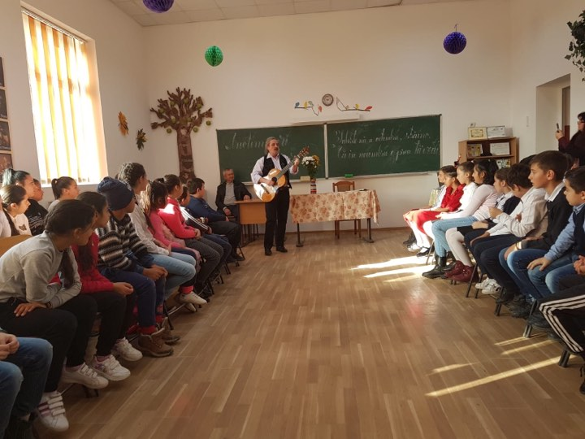

Activitățile în are liber au rolul important în dezvoltarea armonioasă și sănătoasă a copiilor. ,, Jocurile copiilor sunt jocuri foarte grele. Copiii nu sunt niciodată serioși decât atunci când se joacă ".(Michel de Montaigne )

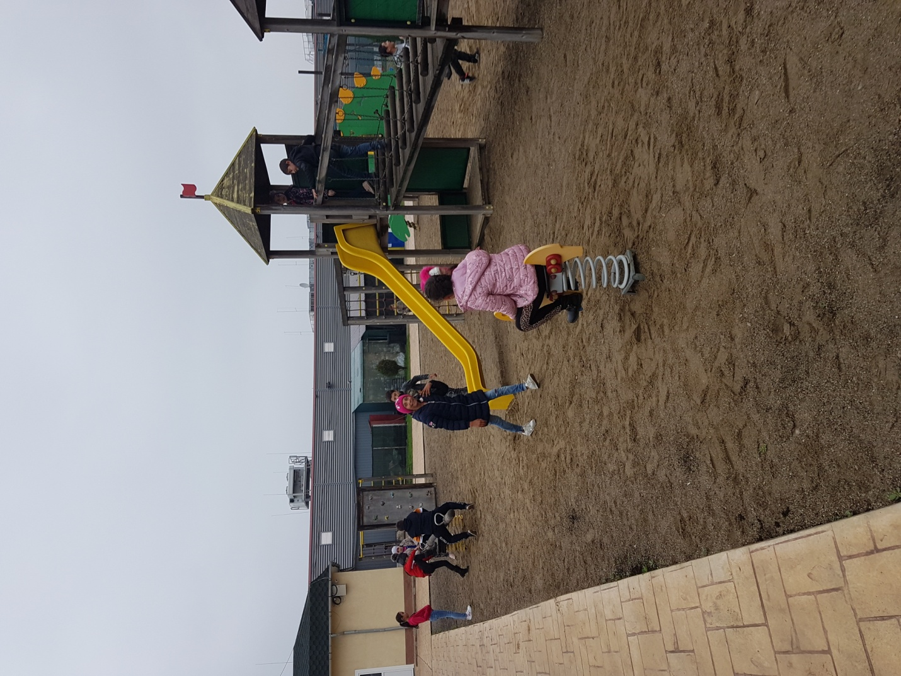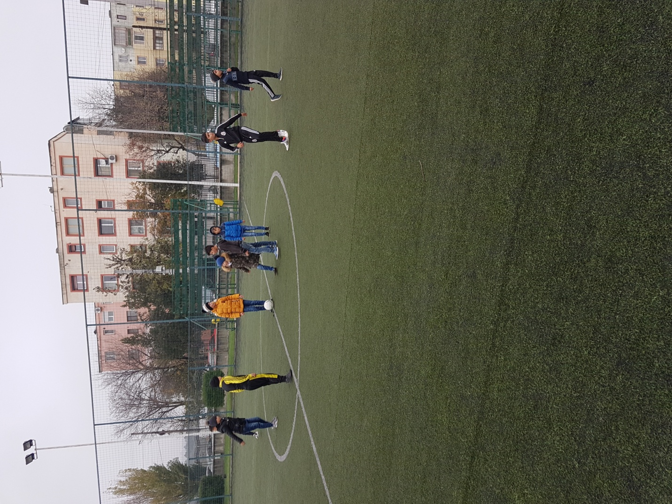
Ne revedem în numărul viitor! CRĂCIUN FERICIT TUTUROR!

